**PRAKTIKUM**

**ALGORITMA DAN STRUKTUR DATA**

**MODUL 8**



**Nama : NICKY JULYATRIKA SARI**

**NIM : L200200101**

**PROGRAM STUDI**

**INFORMATIKA**

**FAKULTAS KOMUNIKASI DAN INFORMATIKA**

**UNIVERSITAS MUHAMMADIYAH SURAKARTA**

**TAHUN 2021/2022**

* Stacks

1. Buatlah program untuk mengubah representasi suatu bilangan dari basis sepuluh ke basis dua. Berikut ini contoh pemanggilannya

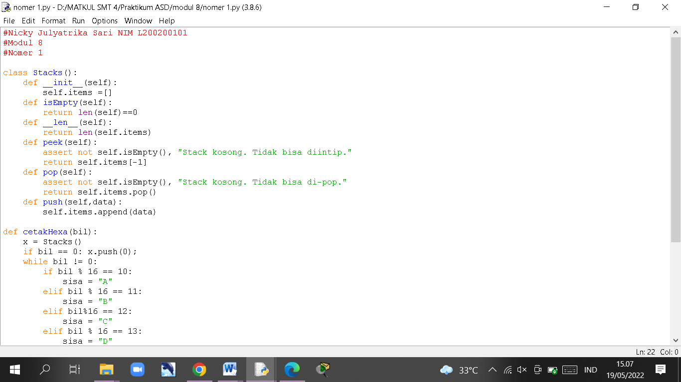

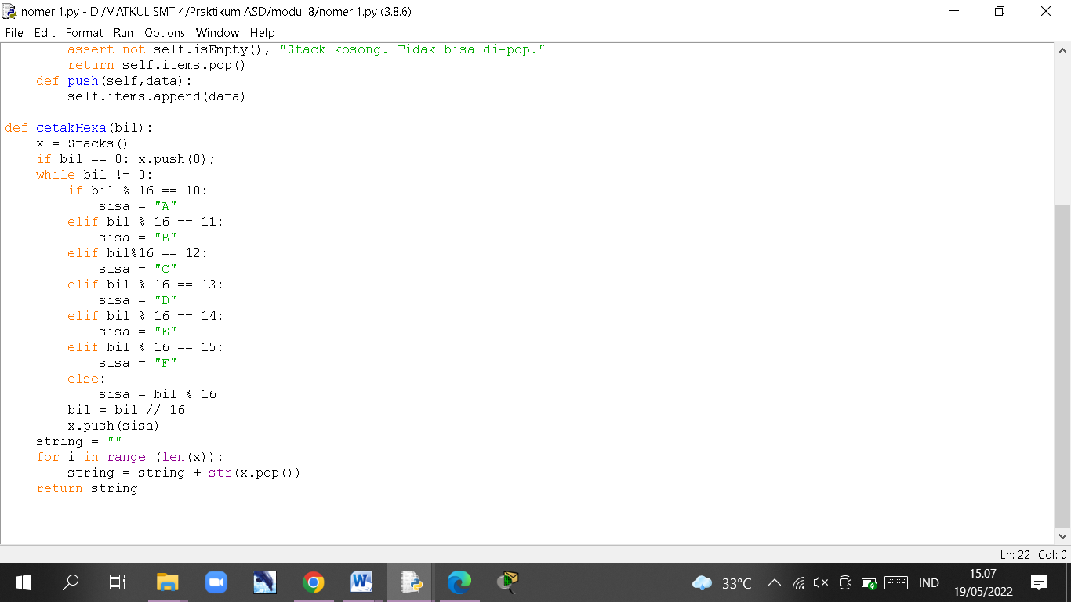

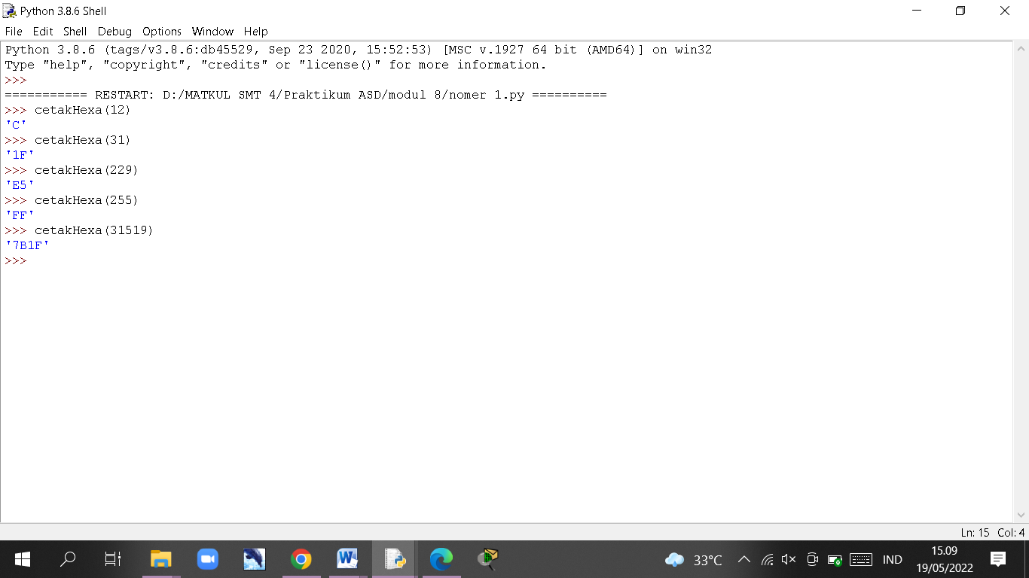

Perhatikan bahwa sisa pembagian tidak hanya 0 dan 1, namun bisa 0 sampai 9 dan bahkan 10, 11, 12, 13, 14, 15. Kamu harus memetakan angka-angka yang lebih dari 9 ke lambang A, B, C, D, E, dan F

1. Eksekusi program berikut dengan pensil dan kertas, dan tunjukkan isi stack-nya pada setiap langkah.

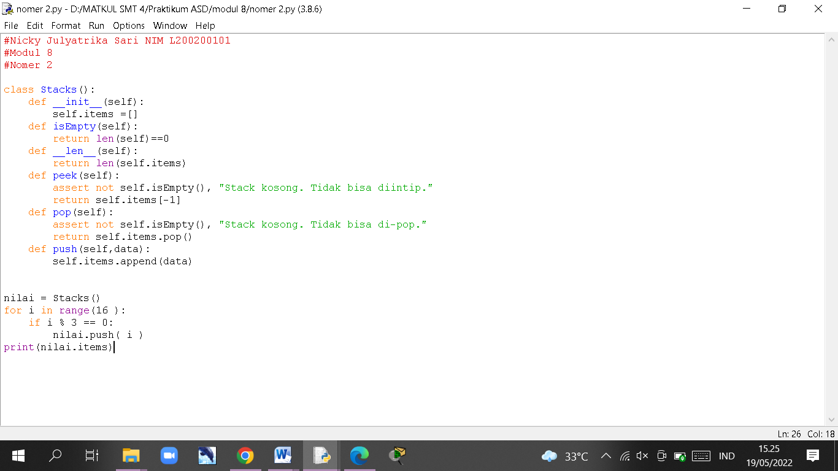

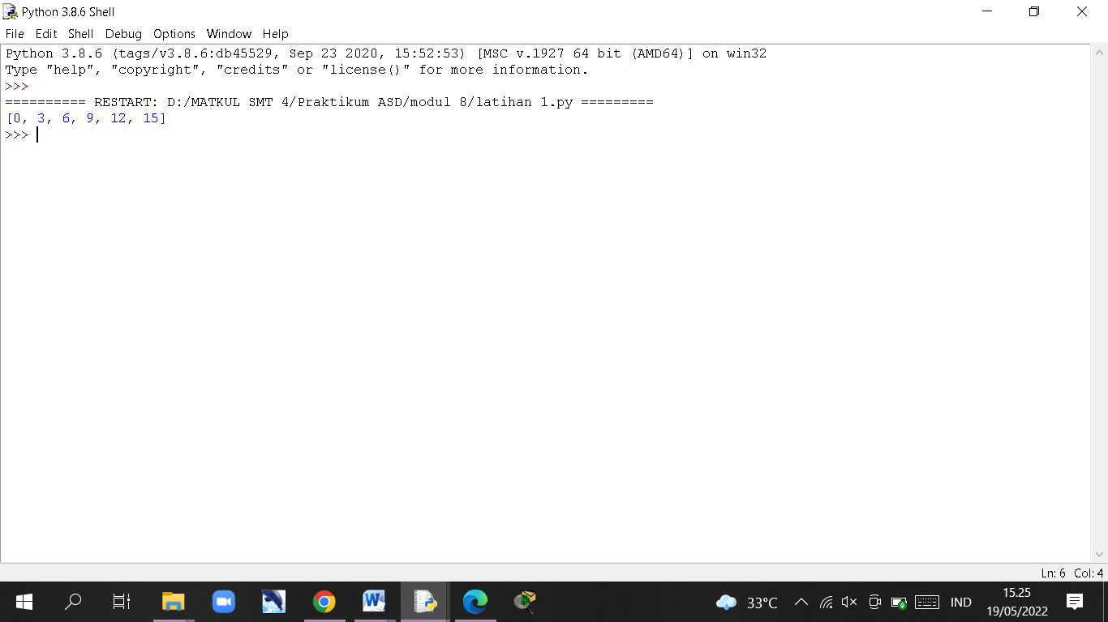

1. Eksekusi program berikut dengan pensil dan kertas, dan tunjukkan isi stack-nya pada setiap langkah.

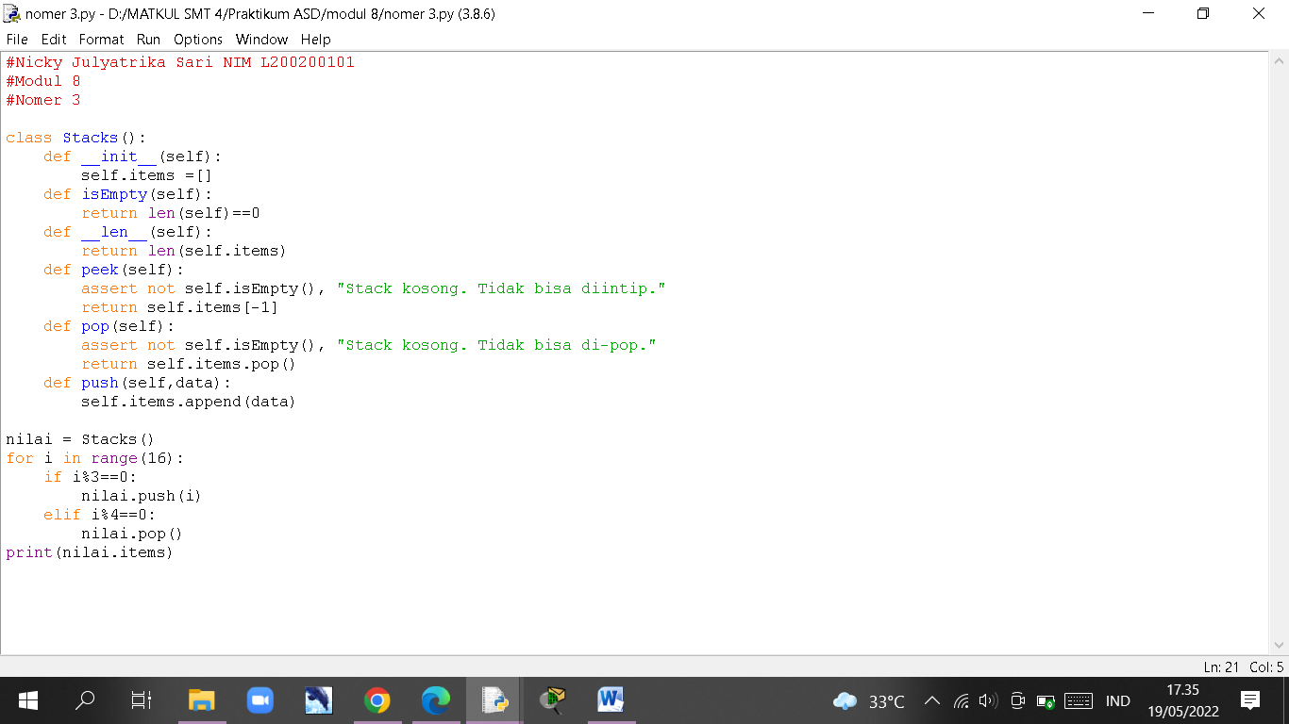

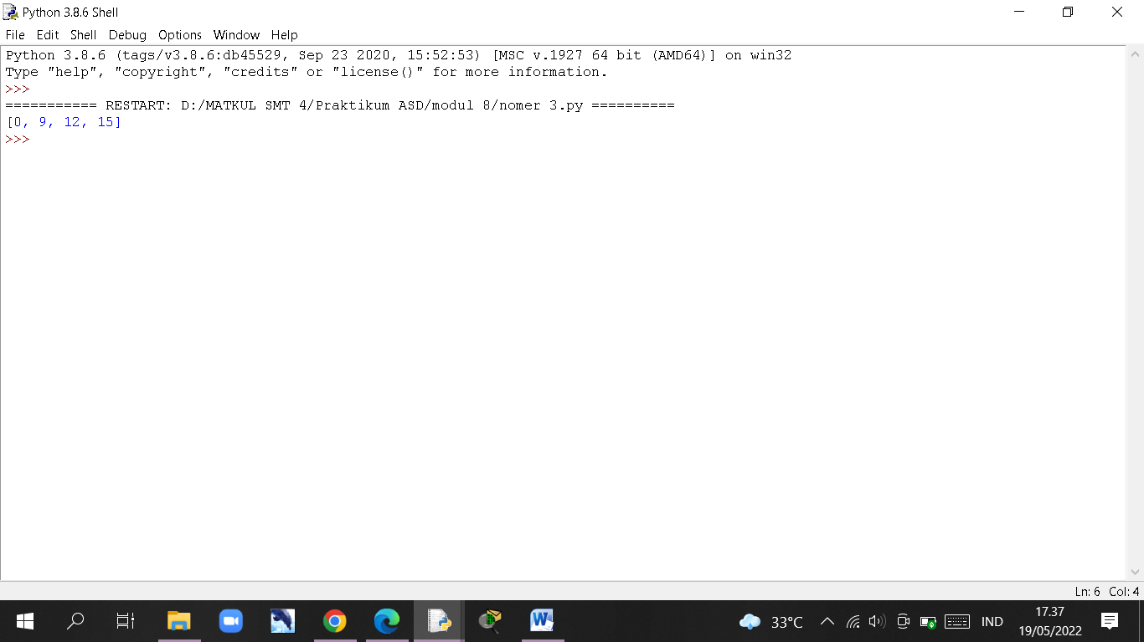

* Queues

1. Tulis dua metode berikut ke class Queue dan class PriorityQueue di atas •
   1. Metode untuk mengetahui item yang paling depan tanpa menghapusnya

def getFrontMost(self)

* 1. Metode untuk mengetahui item yang paling belakang tanpa menghapusnya

def getRearMost(self)

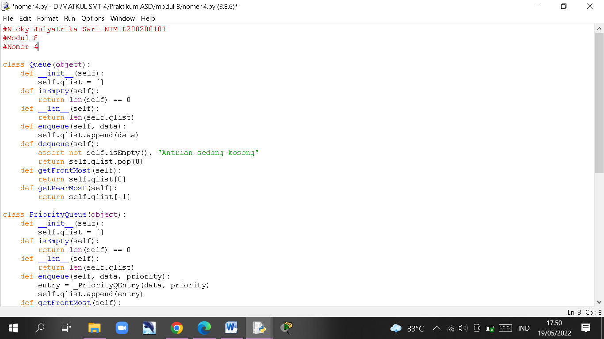

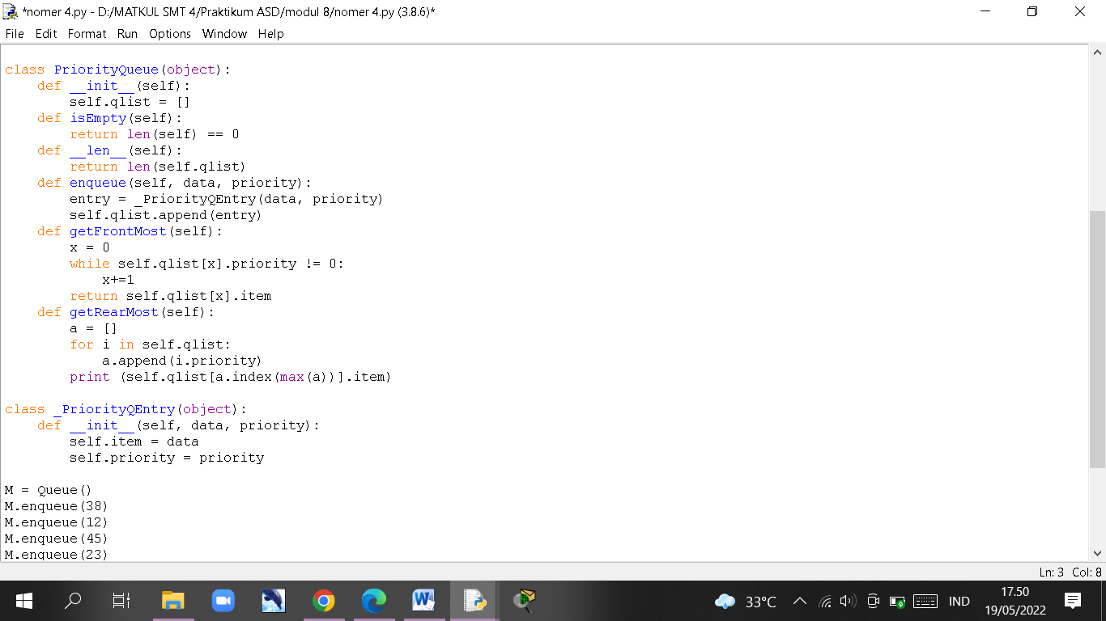

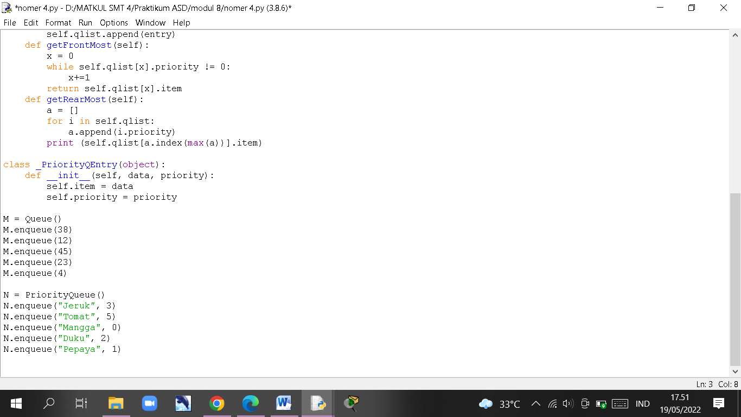

1. Pada class PriorityQueue di atas, metode dequeue() belum diimplementasikan. Tulislah metode dequeue() ini dengan memperhatikan syarat-syarat seperti yang telah dicantumkan di halaman 81

